Universitatea Tehnică a Moldovei

Facultatea - Calculatoare Informatică și Microelectronică

Disciplina: *Metode și modele de calcul*

**Raport**

Lucrarea de laborator Nr.3

Tema: Probleme de programare liniară

Varianta: 10

A efectuat: st.gr. TI-207 Duca Tudor

A verificat: asist.univ. Buldumac Oleg

Chișinău 2021

**Cuprins:**

I. Scopul lucrării: 2

II. Obiectivele lucrării: 3

III. PPL de Transport - Minimizare 3

IV. PPL de Producție – Maximizare 8

V. Concluzie: 11

# I. Scopul lucrării:

Minimizarea și maximizarea problemelor de programare liniară.

# II. Obiectivele lucrării:

1. De formulat două probleme de programare liniară.

2. PL minimizare - transport.

3. PL maximizare - producție.

4. De modelat matematic problemele.

5. De optimizat problemele date prin metoda grafică.

6. De realizat grafică în 2D a soluților pentru ambele probleme:

* dreptele formate de constrîngeri;
* regiunea admisibilă;
* coordonatele vârfurilor poligonului;
* este regiunea admisibilă mărginită sau nemărginită.

7. Problemele trebuie găsite sau formulate în așa fel ca regiunea admisibilă sa nu fie vidă.

# III. PPL de Transport - Minimizare

Buvaconi și Mialex – companii de aprovizionare cu fructe și legume pentru piețele de desfacere din cadrul Ucrainei, României și Republicii Moldova. Transportul se efectuează de ambele firme Ai, spre orice destinație Dj, dar există un cost unitar Cij pentru o deplasare. Este necesar ca să alcătuim un plan, cu scopul obținerii costului minim.

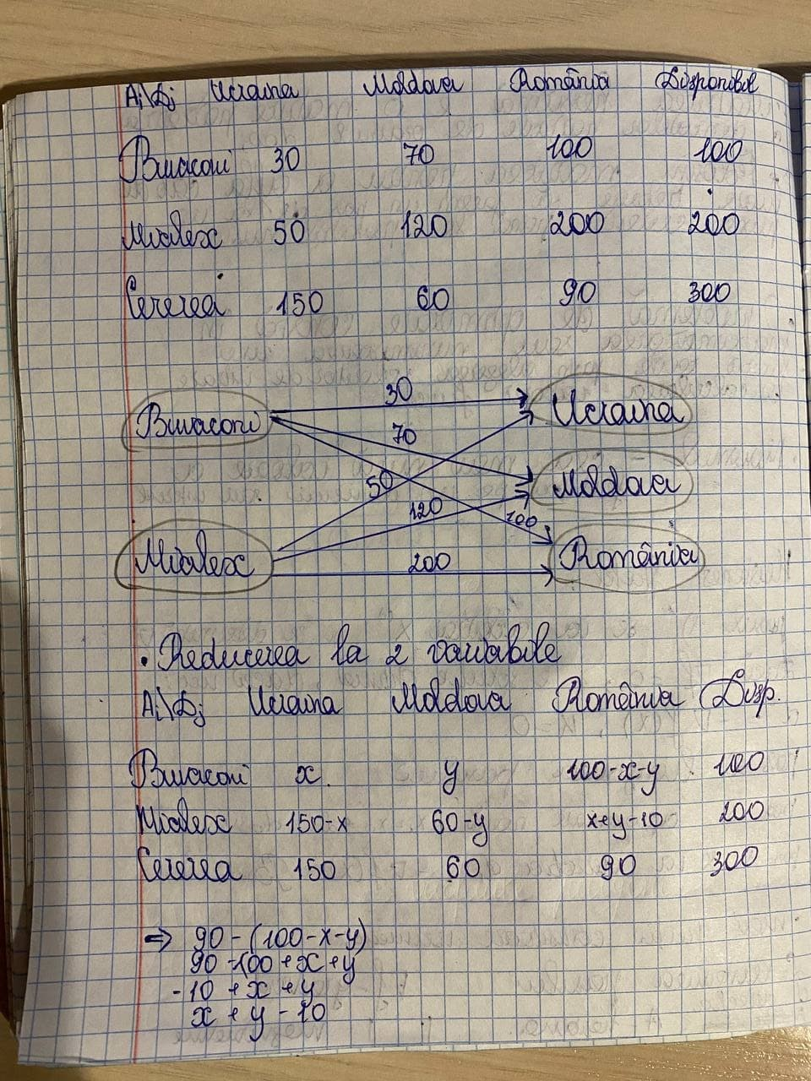

Figura 1. Tabela de minimizare și reducerea la 2 variabile

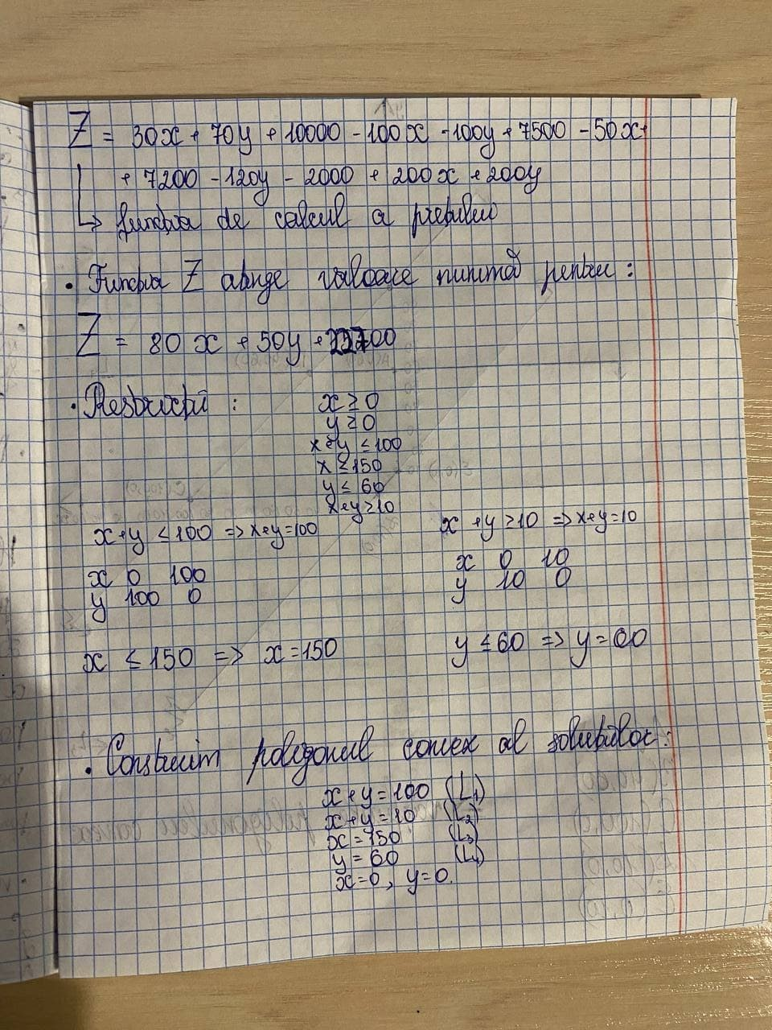

Figura 2. Aflarea funcției de calcul a prețului și introducerea restricțiilor

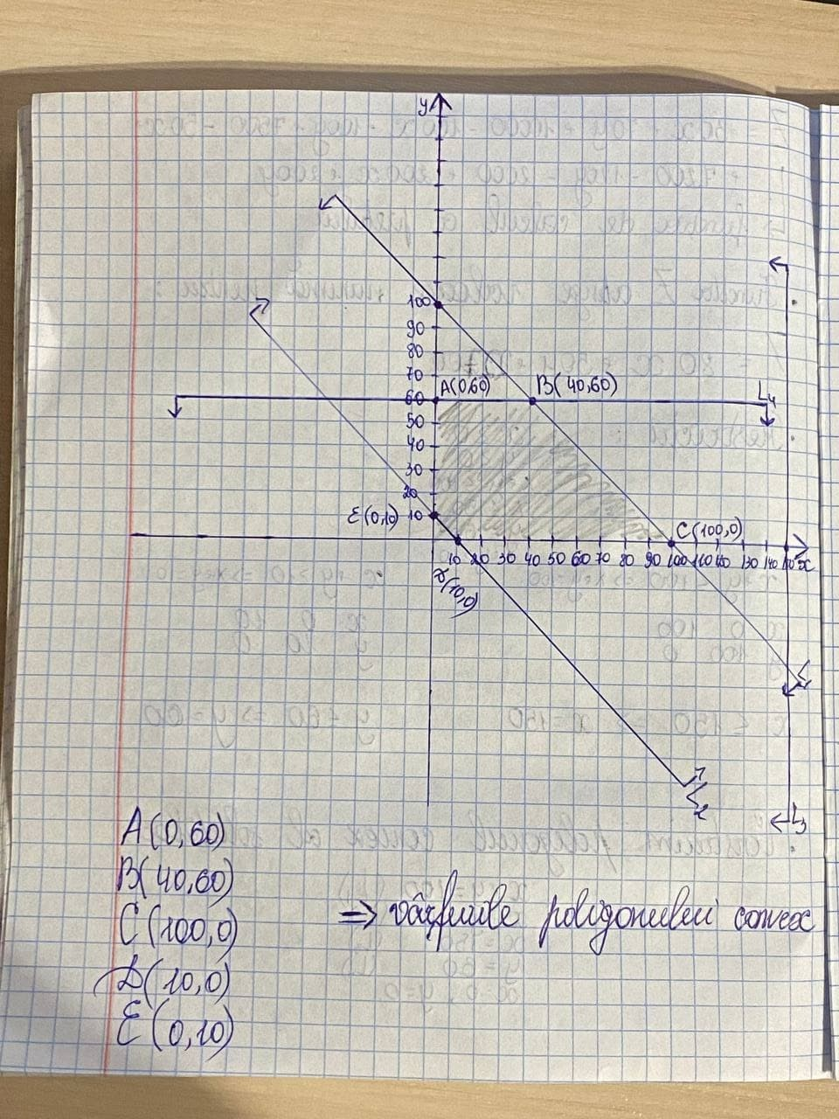

Figura 3. Poligonul convex al soluțiilor

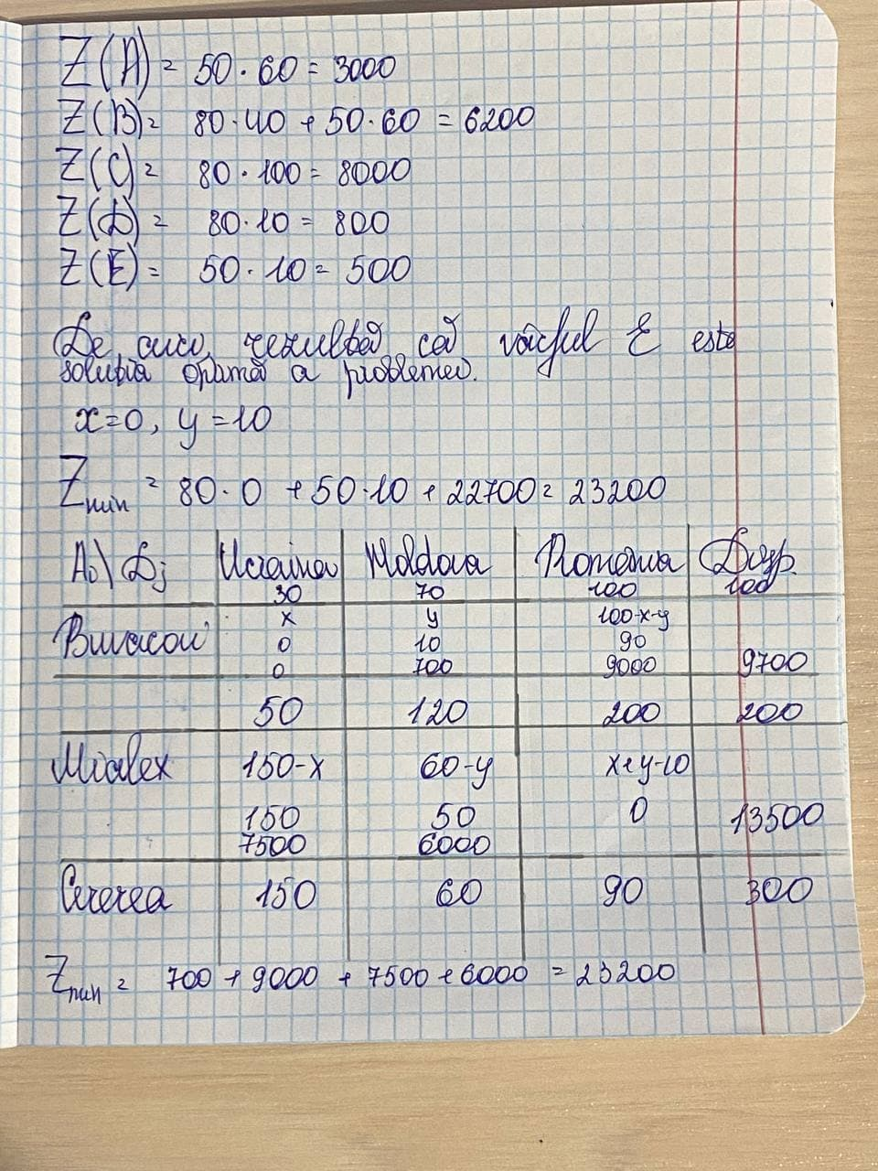

Figura 4. Restabilirea tabelului cu 6 variabile și aflarea rezultatului final

# IV. PPL de Producție – Maximizare

În cadrul unei cafenele se pregătește mâncare fast-food : “Burger” și “Sandwich”. Ingredientele necesare pentru preparare, dar și rezerva de acea materie primă este inclusă în tabel. Este necesar ca să alcătuim un plan de producție, cu scopul obținerii venitului maxim.

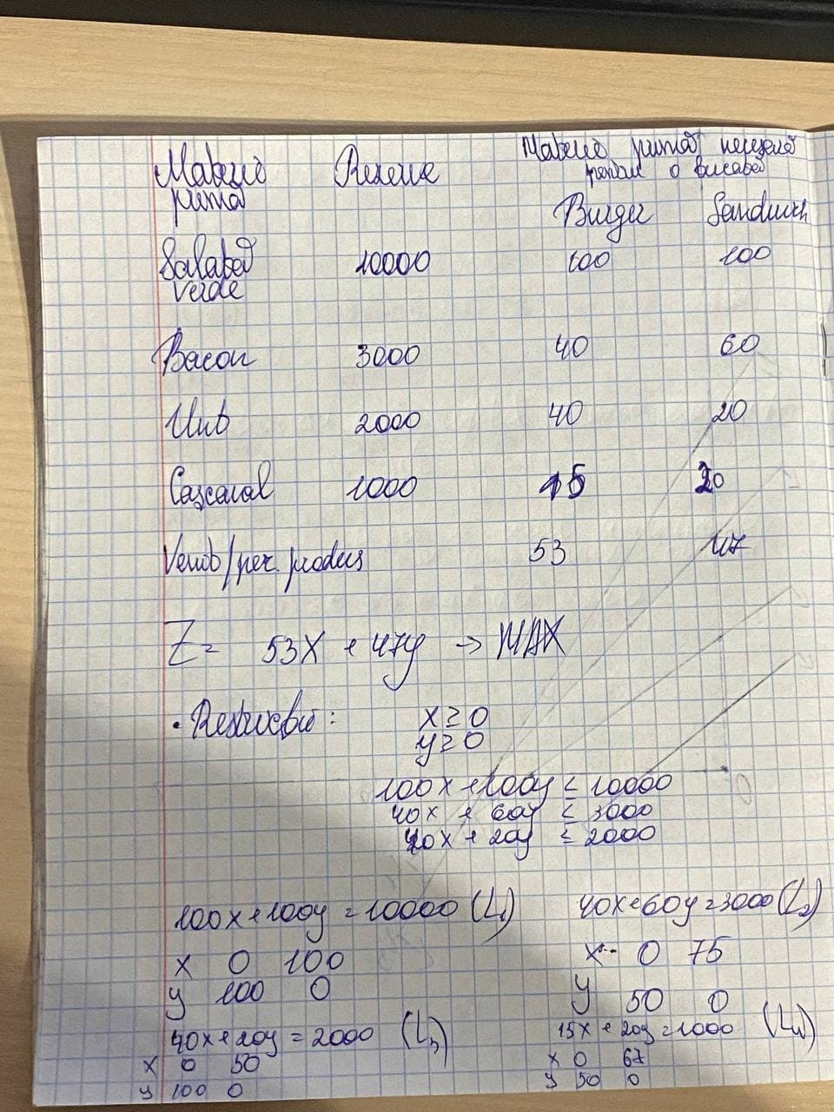

Figura 5. Tabela de maximizare și introducerea restricțiilor

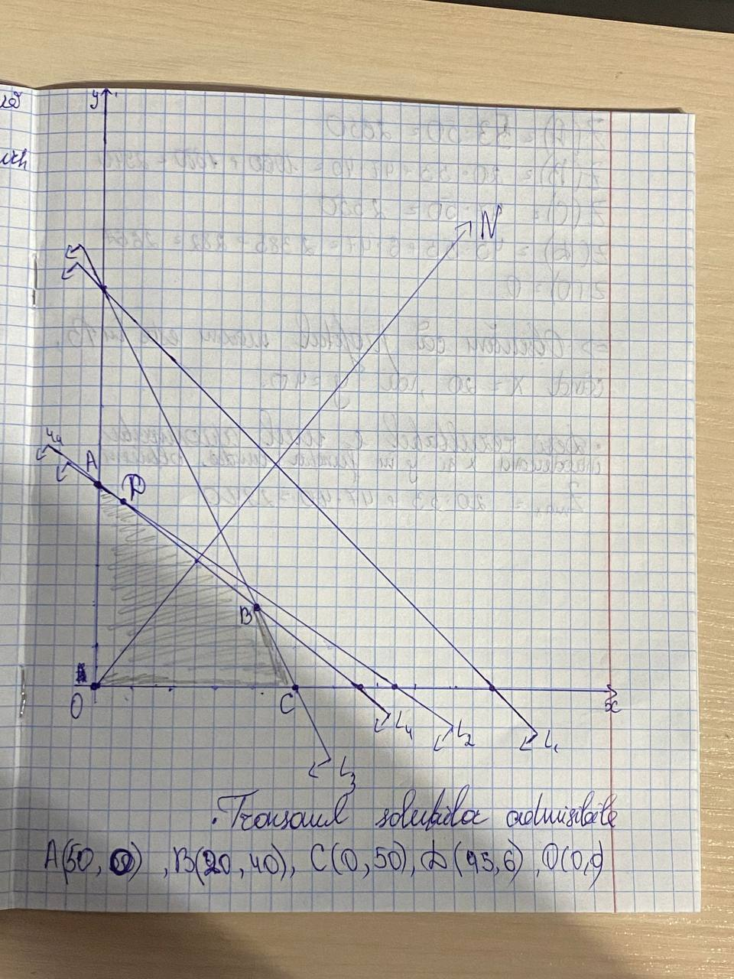

Figura 6. Tronsonul soluțiilor admisibile

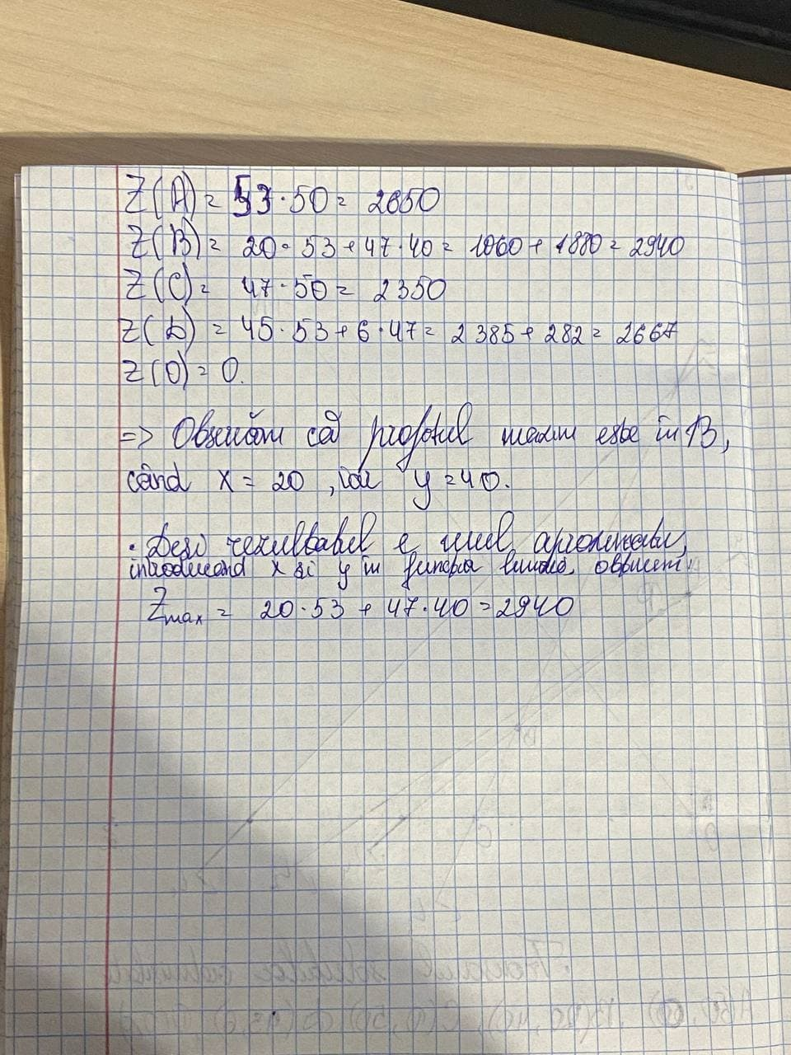

Figura 7. Aflarea profitul maxim

# V. Concluzie: